理科教育法Ⅳ
高等学校化学学習指導案
「錬金術と呼ばれた実験」
対象：高校生2年生
科目：化学
日時：平成26年6月15日
場所：第5教室

- 本時の単元
無機物質
- 本時の教材観
基礎化学において，酸化還元は電子の授受であることを学んだ．また，前回までに無機物質が人間生活の中で様々な使い方をされていることを学んだ．本時は，その一例である，銅の亜鉛メッキと銅と亜鉛の合金を実際に作ることで，金属はメッキや合金にすると性質・色が変わる様子を観察する．その後，実際に式で表すことで知識の定着をはかる．
- 本時の生徒観
生徒の中には基礎化学の酸化還元で学んだ事を忘れている生徒もいる．
- 本時の指導観
銅と亜鉛という2つの金属から，「銀」や「金」の色を持つ元とは異なる性質になることを実際に見ることで，生徒自身の興味・関心を惹く授業の展開をしたい．また，天体の核融合の話と関連づけることで，化学の事象のみでなく，他の分野にも興味を抱けるような展開にしたい．
酸化還元反応にも注意して観察できるよう，適宜発問等をきちんと行う．
- 本時の目標
メッキや合金のできるメカニズムをイオン反応式を用いて説明できるようになる．
- 本時の準備物
水酸化ナトリウム，亜鉛粉末，銅版，水，フライパン，カセットコンロ，ピンセット
７．本時の展開計表
段階 | 学習内容 | 教師の活動 | 生徒の活動 | 留意点
導入 | 原子は他の原子になることがない事の復習 | 挨拶  【質問】  「錬金術と言われて，どんな事を思い浮かべますか」  生徒の発言を要約して黒板に書く  【発問】  (銅板を見せながら)  「銅が銀に変わったり，金に変わったりすることはありますか？また，それはなぜですか」 | 挨拶  【予想される解答】  ありえないこと  夢のようなこと  歴史上のこと  もしかしたらできる  【予想される解答】  原子は変わらないから，ありえない  理由はわからないが，ありえない | 適宜発問・質問を交えるように留意  原子の性質を考えて発言するよう促す
展開Ⅰ | 演示実験「錬金術と呼ばれた実験」 | 演示実験の見える位置へ筆記用具を持って移動するよう指示する  実験プリントを配布する  実験の様子・結果等を適宜プリントに記入するよう指示する  演示実験を行う | 演示実験の見える位置へ筆記用具をもって移動する  演示実験を見ながら，プリントを記入する | 演示実験の見えない生徒がいないよう配慮する  生徒のプリント記入の進度を確認しながら実験を進める
展開Ⅱ | イオン反応式を書く | 元の席に戻るように指示  【質問】  「なぜ，銅は水酸化ナトリウム水溶液に溶けないのに亜鉛は溶けるのか」  板書Aをする  イオン反応式の説明をして，銀色になる理由を説明する  加熱することで銅と亜鉛の合金ができたことの説明をする | 元の席に戻る  【予想される解答】  わからない  亜鉛は両性金属だから  亜鉛はイオン化傾向が(銅に比べて)小さいから | 適宜イオン化傾向の大小などのヒントを与え，思考の補助をする
発展 | 星と核融合 | 【発問】  「宇宙は137億年前にできたといわれています．その頃の宇宙にはある一つの原子しかなかったといわれています．その元素は何だと思いますか」  板書Bを書く  星の内部は人間が作り出せないくらい高圧・高温になっている．この環境下に存在する水素原子は核融合を起こしてヘリウム原子になります．さらに核融合が進むと，鉄原子など様々な原子ができます．  星の内部でできた原子は超新星爆発により宇宙全体へ飛ばされます．このようにして，様々な原子はできあがりました． | 【予想される解答】  水素  ヘリウム  酸素  窒素 | 高校で習う範囲ではないので気楽に聞くよう伝える  理解しやすいように細かいところは省いて説明するよう配慮する

ZnをNaOH水溶液に溶かしたときのイオン反応式
亜鉛：Zn+4OH⁻→[Zn(OH)₄]²⁻+2e⁻
一部は銅板へ行き，その一部が水を還元するのに使われる
水素発生
銅板：[Zn(OH)₄]²⁻+2e⁻→Zn+4OH⁻
亜鉛が還元され，イオンから金属亜鉛に戻る

図1：板書A

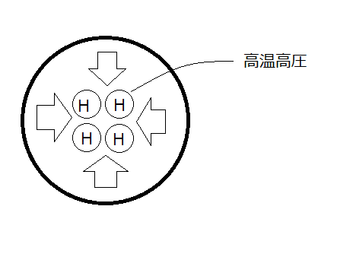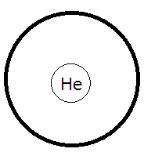
更に核融合が進むと，原子番号の大きな原子ができる
核融合 ヘリウムができる

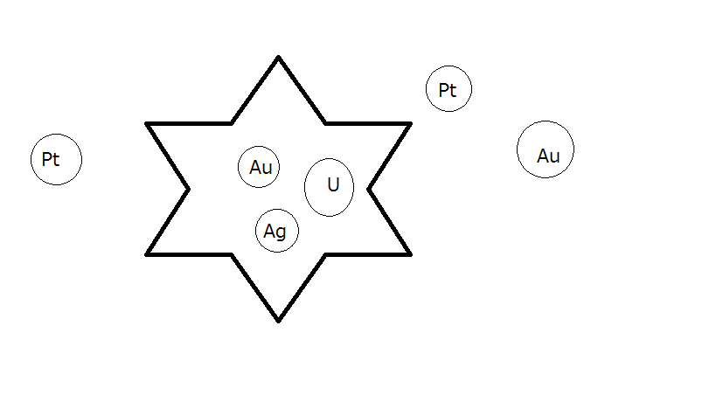
超新星爆発により，原子は宇宙へ放たれる
図2：板書B

